**Mảng 2 chiều:**

* Đọc mảng từ file
* Duyệt theo đường chéo chính
* Duyệt theo đường chéo phụ
* Duyệt theo hàng
* Duyệt theo cột
* Đường bao
* Dịch chuyển
* Ghi mảng ra file
* Kĩ thuật đánh dấu

**NZTABLE**

**Hướng dẫn:**

* Đọc dữ liệu từ tệp NZTABLE.INP lưu vào bảng a.
* Tạo dữ liệu cho bảng b, xây dựng từng phần tử bij bằng cách:
* Nếu aij > 0 thì b­ij = aịj
* Ngược lại:
* Duyệt các ô trên cột j: nếu aij <> 0 thì giá trị ô bij bằng giá trị của gần ô gần ô (i,j) nhất hoặc cùng là ô gần nhất và có giá trị lớn nhất.
* Duyệt các ô trên dòng i: nếu aij <> 0 thì giá trị ô bij bằng giá trị của gần ô gần ô (i,j) nhất hoặc cùng là ô gần nhất và có giá trị lớn nhất.
* Sau khi duyệt nếu các ô trên cột j và dòng i đều có giá trị bằng 0 thì bij = 0.
* Ghi dữ liệu từ bảng b ra tệp NZTABLE.OUT.

***Chú ý***:

Chuyển dữ liệu trong list về dạng số.

**Code:**

* Đọc dữ liệu từ tệp NZTABLE.INP lưu vào bảng a.

fin = open("NZTABLE.INP","r")

fout = open("NZTABLE.OUT","w")

li = fin.readline()

n = int(li)

a = []

for li in fin:

ls = li.split()

a.append(ls)

* Tạo dữ liệu cho bảng b, xây dựng từng phần tử bij bằng cách:
* Nếu aij > 0 thì b­ij = aịj
* Ngược lại:
* Duyệt các ô trên cột j: nếu aij <> 0 thì giá trị ô bij bằng giá trị của gần ô gần ô (i,j) nhất hoặc cùng là ô gần nhất và có giá trị lớn nhất.
* Duyệt các ô trên dòng i: nếu aij <> 0 thì giá trị ô bij bằng giá trị của gần ô gần ô (i,j) nhất hoặc cùng là ô gần nhất và có giá trị lớn nhất.
* Sau khi duyệt nếu các ô trên cột j và dòng i đều có giá trị bằng 0 thì bij = 0.

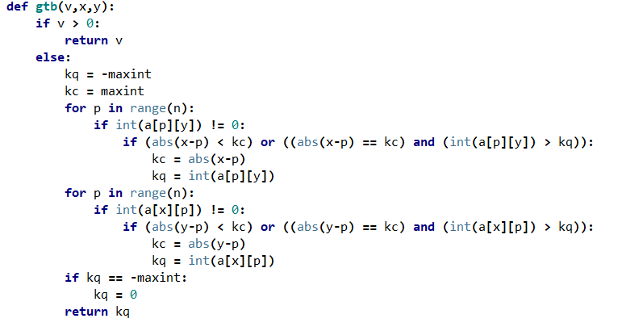

* Xây dựng bảng b

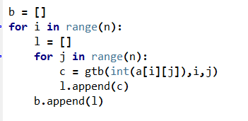

* Ghi dữ liệu từ bảng b ra tệp NZTABLE.OUT.

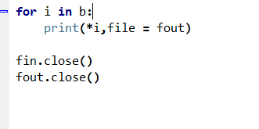

**SUDOKU**

**Ý tưởng:**

**Hướng dẫn:**

* Đọc bảng
* Viết chương trình con để kiểm tra (ktra): nếu một dãy 9 số thoả mãn điều kiện từ 1 đến 9 thì trả về 1, ngược lại trả về 0
* Khởi tạo kq = 1
* Duyệt từng hàng và kiểm tra, nếu ktra bằng 0 thì ngưng
* Nếu kq của ktra bằng 1 thì duyệt từng cột, nếu kết quả ktra trả về 0 thì ngưng
* Nếu kq ktra trả về 1 thì duyệt từng vùng, nếu kết quả ktra trả về 0 thì ngưng.
* Ghi kết quả, đóng tệp

**Code:**

* Đọc bảng

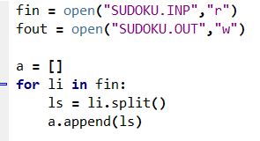

* Viết chương trình con để kiểm tra (ktra): nếu một dãy 9 số thoả mãn điều kiện từ 1 đến 9 thì trả về 1, ngược lại trả về 0

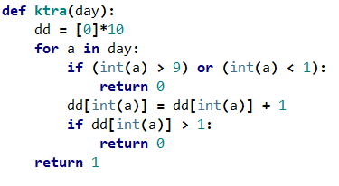

* Khởi tạo kq = 1



* Duyệt từng hàng và kiểm tra, nếu ktra bằng 0 thì ngưng

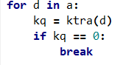

* Nếu kq của ktra bằng 1 thì duyệt từng cột, nếu kết quả ktra trả về 0 thì ngưng

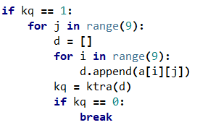

* Nếu kq ktra trả về 1 thì duyệt từng vùng, nếu kết quả ktra trả về 0 thì ngưng.

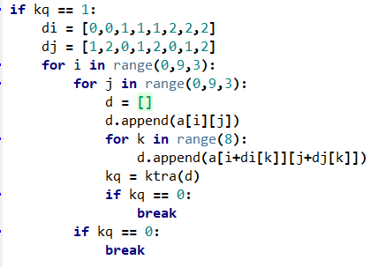

* Ghi kết quả, đóng tệp

